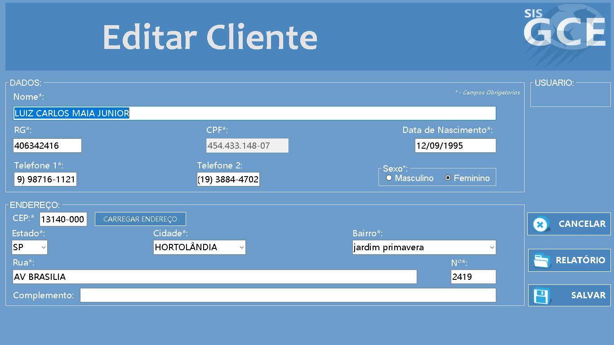

|  |  |  |  |  |
| --- | --- | --- | --- | --- |
| **CT NO.** | **PROPÓSITO** | | | |
| **01** | **VERIFICAR SIM O CLIENTE FOI ALTERADO** | | | |
| **PRÉ-CONDIÇÕES** | | | | |
| **NÃO TEM** | | | | |
| **ENTRADA 1** | | **ENTRADA 2** | **ENTRADA 3** | **ENTRADA 4** |
| NOME | | RG | DATA DE NASCIMENTO | **CPF** |
| **ENTRADA 5** | | **ENTRADA 6** | **ENTRADA 7** | **ENTRADA 8** |
| SEXO | | TELEFONE CELULAR | TELEFONE FIXO | CEP |
| **ENTRADA 9** | | **ENTRADA 10** | **ENTRADA 11** | **ENTRADA 12** |
| ESTADO | | CIDADE | BAIRRO | COMPLEMENTO |
| **ENTRADA 13** | | **ENTRADA 14** | **ENTARADA 15** |  |
| RUA | | NUMERO | * CANCELAR * RELATORIO * SALVAR |  |
| **SAÍDAS ESPERADAS** | | | | |
| **CLIENTE ALTERADO** | | | | |

|  |  |  |  |  |  |
| --- | --- | --- | --- | --- | --- |
| **TESTE No.** | **NOME** | **RG** | **DATA DE NASCIMENTO** | **CPF** | **SEXO** |
| 1 | LUIZ CARLOS MAIA JUNIOR | 40.634.241-6 | 12/09/1995 | 454.433.148-07 | Masculino |
| **TESTE No.** | **TELEFONE CELULAR** | **TELEFONE FIXO** | **CEP** | **ESTADO** | **CIDADE** |
| 1 | **(19) 98716-1121** | (19) 3884-4702 | 13140-000 | SP | HORTOLÂNDIA |
| **TESTE No.** | **BAIRRO** | **COMPLEMENTO** | **RUA** | **NUMERO** | **BOTAO** |
| 1 | jardim primavera | QUARTEIRAO 16 | 2419 | 106 | SALVAR |
| **SAÍDA**  **ESPERADA** | | | | | |
| **CLIENTE ALTERADO** | | | | | |

|  |  |  |  |  |  |
| --- | --- | --- | --- | --- | --- |
| **TESTE No.** | **NOME** | **RG** | **DATA DE NASCIMENTO** | **CPF** | **SEXO** |
| 2 | LUIZ CARLOS MAIA JUNIOR | 40.634.241-6 | **01/03/1992** | 454.433.148-07 | Masculino |
| **TESTE No.** | **TELEFONE CELULAR** | **TELEFONE FIXO** | **CEP** | **ESTADO** | **CIDADE** |
| 2 | (19) 98716-1121 | (19) 3884-4702 | 13140-000 | SP | HORTOLÂNDIA |
| **TESTE No.** | **BAIRRO** | **COMPLEMENTO** | **RUA** | **NUMERO** | **BOTAO** |
| 2 | jardim primavera | QUARTEIRAO 16 | 2419 | 106 | SALVAR |
| **SAÍDA**  **ESPERADA** | | | | | |
| **CLIENTE ALTERADO** | | | | | |

|  |  |  |  |  |  |
| --- | --- | --- | --- | --- | --- |
| **TESTE No.** | **NOME** | **RG** | **DATA DE NASCIMENTO** | **CPF** | **SEXO** |
| 3 | LUIZ CARLOS MAIA JUNIOR | 40.634.241-6 | 01/03/1992 | 454.433.148-07 | Masculino |
| **TESTE No.** | **TELEFONE CELULAR** | **TELEFONE FIXO** | **CEP** | **ESTADO** | **CIDADE** |
| 3 | (19) 98716-1121 | (19) 3884-4702 | **13186-000** | **SP** | **HORTOLÂNDIA** |
| **TESTE No.** | **BAIRRO** | **COMPLEMENTO** | **RUA** | **NUMERO** | **BOTAO** |
| 3 | **JARDIM SANTO ANDRÉ** | **CASA** | **AVENIDA OLÍVIO FRANCESCHINI** | **195** | **SALVAR** |
| **SAÍDA**  **ESPERADA** | | | | | |
| **CLIENTE ALTERADO** | | | | | |

|  |  |  |  |  |  |
| --- | --- | --- | --- | --- | --- |
| **TESTE No.** | **NOME** | **RG** | **DATA DE NASCIMENTO** | **CPF** | **SEXO** |
| 4 | LUIZ CARLOS MAIA JUNIOR | 40.634.241-6 | 01/03/1992 | 454.433.148-07 | Masculino |
| **TESTE No.** | **TELEFONE CELULAR** | **TELEFONE FIXO** | **CEP** | **ESTADO** | **CIDADE** |
| 4 | (19) 98716-1121 | (19) 3884-4702 | 13186-000 | SP | HORTOLÂNDIA |
| **TESTE No.** | **BAIRRO** | **COMPLEMENTO** | **RUA** | **NUMERO** | **BOTAO** |
| 4 | JARDIM SANTO ANDRÉ | CASA | AVENIDA OLÍVIO FRANCESCHINI | 195 | CANCELAR |
| **SAÍDA**  **ESPERADA** | | | | | |
| **CLIENTE NÃO ALTERADO** | | | | | |

|  |  |  |  |  |  |  |
| --- | --- | --- | --- | --- | --- | --- |
| **Aplicado em** | **Aplicado**  **por** | **Quantidade**  **de falhas** | **Depurado por** | **Reaplicado**  **em** | **Reaplicado**  **por** | **Quantidade**  **de falhas** |
| **31/10/2017** | **Luiz** | **1** | **Vinicius** | **03/11/2017** | **Luiz** | **0** |